Селезнёва Антонина Владимировна
педагог дополнительного образования
МБОУ ДО «ЦДЮТ» Симферопольского района
Республики Крым

Симметричная модель самолёта

Цель: Научить складывать простейшую
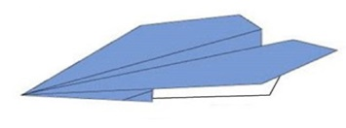
симметричную летающую модель самолёта.
Задачи. Формировать навыки работы по
схеме, развивать мелкую моторику, глазомер; познакомить с видами самолетов и их назначением; расширить кругозор детей о различных типах самолетов;
Сформировать интерес к проведению опытов с летающими моделями; способствовать развитию внимания, пространственного воображения, творческого мышления, любознательности.
Способствовать воспитанию самостоятельности, усидчивости, трудолюбия у детей.
Воспитывать чувство ответственности, коллективизма.
Инструменты (ножницы, линейки, ластики); материалы (клей, фломастеры, бумага, салфетки); инструкционные карты; модели самолетов.

- Организационный момент.
Я предлагаю вам совершить увлекательное путешествие в страну мастеров, в город технического моделирования. А на чем же мы отправимся туда?
Отгадайте загадку:
Крылатый, но не птица.
Летает в небесах.
В мгновенье может скрыться.
В пушистых облаках.
Когда взлетает в небо.
И набирает ход – закладывает уши,
Что это? – САМОЛЕТ.

В чистом небе серебрится.
Удивительная птица.
В страны дальние летала, эта птица из металла.
Совершает перелёт чудо–птица … Самолет
- Ребята, а кто управляет самолетом?
- Кто ему помогает? (Капитан, штурман, пилот).
Сегодня мы с вами сделаем модель самолета.

- Беседа о самолетах и их назначении.
- Ребята, а кто-нибудь из вас летал на самолёте?
- А как вы думаете, для чего нужны самолёты? (перевозить груз и людей)
- А на кого похож самолёт? (на птицу)
- А чем схожи птицы и самолёты? (есть крылья, летают)
Военные самолеты подразделяются на
Истребители. Бомбардировщики. Разведчики. Топливозаправщики
Гражданские самолеты подразделяются:
Пассажирские. Транспортные. Пожарные. Спортивные

- Практическая часть. Изготовление самолёта.
Давайте вспомним, из каких частей состоит самолёт? (фюзеляж, киль, стабилизатор, крылья, шасси).
Сегодня мы изготовим самолет, но не обычный. А какой вы должны сказать, отгадав загадку:
Прячьтесь, куры!
В небе ясном чёрной тенью кружит…
Какой самолет мы изготовим? Ястреб

Искусство оригами своими корнями уходит к древнему Китаю, где и была открыта бумага.
Сейчас, слушая сказку, мы изготовим с вами самолет в технике оригами.
Жил на свете листок и лежал он без дела. Нечего ему было делать.
Решил он делом заняться.
1) Возьмите листок, положите его перед собой.
Решил листок сложиться пополам.
2) Сложи лист бумаги в длину пополам, так чтобы правые углы листа сошлись с левыми.
Разгладь линию сгиба.
Не понравилось листку быть сложенным пополам, решил в прежний вид вернуться.
3) Разверни лист бумаги.
Полежал листок немного и свернул свои уголки.
4) Согните 2 верхних угла к линии сгиба.
Опять устал листок.
Долго ли, коротко ли лежал листок и решил опять делом заняться.
Согнулся листок.
5) Согните острый конец так, чтобы у вас получился прямоугольник.
Но в этот раз не понравилось листку форма прямоугольника, решил он свернуть свои уголки еще раз.
Интересно стало листку, что с ним будет дальше.
5) Согните маленький уголок расположенный ниже красной точки вверх.
Еще интересней стало самолету. Решил он продолжить свое дело.
6) Согните заготовку пополам. Переверните заготовку. Согните фигуру по линиям сгиба.
Посмотрел листок и понял, что его призвание быть самолетом.

- Самостоятельное изготовление модели.
Физкультминутка
Руки ставим все вразлет: Появился самолет.
Мах крылом туда-сюда, Делай «раз» и делай «два».
Раз и два! Раз и два!
Руки в стороны держите, Друг на друга посмотрите,
Раз и два! Раз и два!
Опустили руки вниз, И на место все садись!

- Испытание модели.
Сейчас наступает очень важный для всех авиаторов момент – это испытание самолёта. Перед началом испытания самолёта, подпишите свою модель, чтобы не перепутать.
Итак, наш авиалайнер производит посадку. Убедительная просьба членам экипажа навести порядок на рабочем месте. Мы благополучно совершили посадку.

- Завершающий этап. Подведение итогов занятия. Пусть занятия начальным техническим моделированием станут одними из любимых ваших занятий!
Первый вариант сборки:
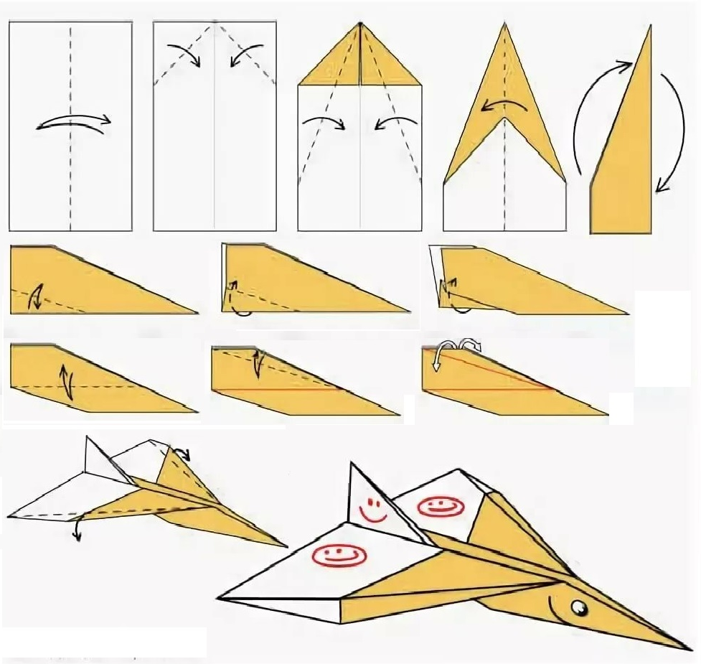

Второй вариант сборки:
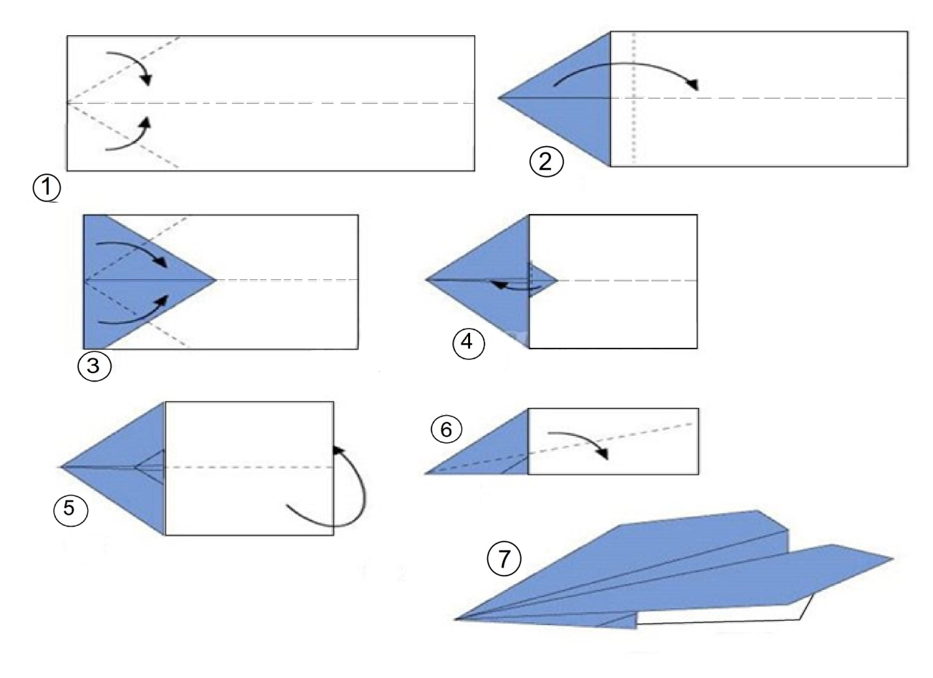

Третий вариант сборки:

